Wireframe voorbeeld en eisen:

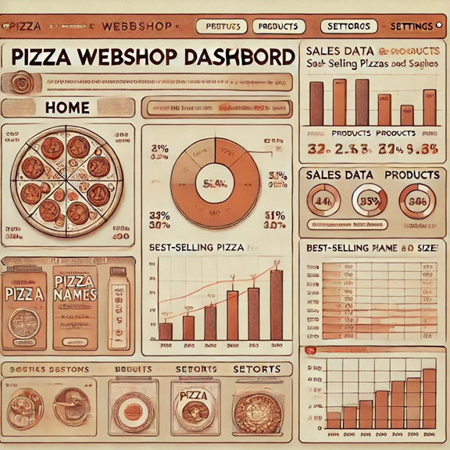

Voor de casus van de pizza-webshop moet je een dashboard maken dat verschillende statistieken van pizzaverkopen weergeeft. Hier zijn de visualisaties die je in het dashboard kunt opnemen, gebaseerd op de opgegeven specificaties:

### 1D Visualisatie

* **Doel**: Toon het percentage verkochte pizza's per pizzacategorie.
* **Voorbeeld**: Een taartdiagram waarin het aandeel van elke pizzacategorie (zoals "vegetarisch", "vlees", "margherita") wordt weergegeven als een percentage van het totale aantal verkochte pizza’s.

### 2D Visualisaties

1. **Verkoop per pizzanaam en maat voor 2015**
   1. **Doel**: Geef inzicht in welke specifieke pizzanamen het meest populair waren in 2015, en in welke maten (bijvoorbeeld small, medium, large).
   2. **Voorbeeld**: Een staafdiagram met op de x-as de pizzanamen en op de y-as het aantal verkopen, waarbij verschillende kleuren of balken per maat (small, medium, large) zijn weergegeven.
2. **Verkoop per pizzacategorie en naam**
   1. **Doel**: Toon per pizzacategorie het totale aantal verkochte pizza's voor de specifieke pizzanamen binnen die categorie.
   2. **Voorbeeld**: Een gegroepeerde staafdiagram of heatmap met de pizzacategorieën op de x-as en de pizzanamen op de y-as. De kleurintensiteit of de hoogte van de balk kan het aantal verkopen aangeven.

### 3D Visualisatie

* **Doel**: Visualiseer per maand het totale aantal verkochte pizza's, uitgesplitst naar pizzanaam en maat.
* **Voorbeeld**: Een 3D staafdiagram of een 3D scatter plot. Op de x-as staan de maanden, op de y-as de pizzanamen en op de z-as het aantal verkochte pizza’s. Elke maat (small, medium, large) kan in een andere kleur worden weergegeven, zodat je snel kunt zien hoeveel er per naam en maat is verkocht per maand.

### Dataset en Beschikbare Opties

* **Dataset**: Deze data komt uit het bestand "PizzaSales.xlsx", dat alle benodigde informatie bevat over de verkochte pizza's, categorieën, namen, maten en verkoopdata.

### Extra Dashboardonderdelen

* **Interactiviteit**: Voeg functies toe waarmee de gebruiker de data kan filteren, bijvoorbeeld per maand, categorie, of maat, zodat het management specifieke trends kan bekijken.
* **Outliers Excluderen**: Voorzie je visualisaties van een optie om outliers (extreme waarden) uit te sluiten, om de leesbaarheid te verbeteren als bepaalde categorieën of pizza's ver boven andere uitkomen.

Zorg er bij het maken van deze mockups of bij de implementatie in Python voor dat de visualisaties aansluiten op het bedrijfsdoel: winstgevendheid vergroten door inzicht in verkooptrends.